

**TISKOVÁ ZPRÁVA** V Praze dne 02. 07. 2015

# Nájemci BB Centra se utkali o pohár BB C CUP

**PASSERINVEST GROUP uspořádal již 15. ročník fotbalového turnaje mezi nájemci   
BB Centra – BB C CUP. Vítězem se stal tým Balance Club Brumlovka a nejlepším střelcem turnaje byl vyhlášen Jan Drahorád ze společnosti MARS.**

BB C CUP je již tradičním sportovním setkáním nájemců BB Centra. V letošním ročníku se utkaly týmy ze společností PASSERINVEST GROUP, Balance Club Brumlovka, MARS, DAS, GE Money Bank, Gemalto, Microsoft a Tchibo. Vítězným mužstvem 15. ročníku a držitelem putovního poháru se stal Balance Club Brumlovka, druhé místo získal tým společnosti MARS a na třetím místě se umístila GE Money Bank.

„Pořádáním mimopracovních setkání a aktivit chceme našim klientům dopřát odpočinek od každodenního shonu. Navíc se zde v přátelské a uvolněné atmosféře setkávají i zástupci společností, kteří by se při běžném pracovním vytížení nejspíše nepotkali a mohou tak navázat nová obchodní partnerství či přátelství,“ říká Vendula Malochová, marketingová manažerka společnosti PASSERINVEST GROUP

BB Centrum je jedním z největších a nejúspěšnějších developerských projektů v České republice. Není to však jen administrativní centrum. BB Centrum tvoří multifunkční komplex s veškerou občanskou vybaveností, nabízí možnost bydlení i pracovní příležitosti, možnosti relaxace, vzdělání, ale i kulturního vyžití. V letošním roce se v areálu BB Centra uskutečnil např. Dětský den, koncert skupiny Mig 21, Děda Mládek Illegal Band a koncem srpna zde bude na několik dní zastávka Kinobusu.

Novinky a aktuální informace o dění v BB Centru naleznete na [http://www.facebook.com/BBCentrum](https://cs-cz.facebook.com/pages/BB-Centrum/730141167045202)

Více fotografií a video z BB C CUPU naleznete na [facebookových stránkách](https://cs-cz.facebook.com/pages/BB-Centrum/730141167045202) BB Centra.

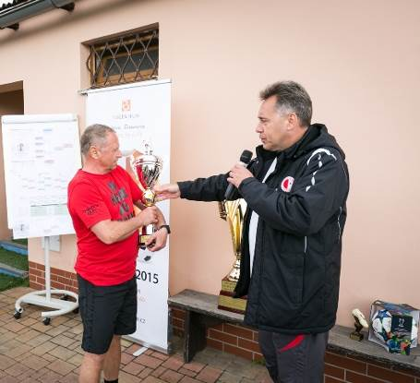

Jan Vrabec, generální ředitel Balance Clubu Brumlovka, přebírá vítězný pohár z rukou Václava Černého, sales managera PASSERINVEST GROUP.



Zápas týmu Balance Club Brumlovka proti GE Money Bank

Více informací a fotografie v tiskové kvalitě Vám poskytne:

Mgr. Vendula Malochová**,** Marketing manager

**PASSERINVEST GROUP, a.s.**

Tel.: (+420) 221 582 111, fax: (+420) 222 515 521

Mobil: (+420) 605 318 974

E-mail: [Vendula.Malochova@Passerinvest.cz](mailto:Vendula.Malochova@Passerinvest.cz)

www.passerinvest.cz, [www.bbcentrum.cz](http://www.bbcentrum.cz)

Ing. Marcela Štefcová

**Crest Communications a.s.**

Tel.: (+420) 222 927 125

Mobil: (+420) 731 613 669

E-mail: marcela.stefcova@crestcom.cz

**O developerovi**

**PASSERINVEST GROUP**, a. s., je ryze česká developerská společnost, jejíž jméno je spojováno zejména s realizací multifunkčního areálu **BB Centrum** v Praze 4 – Michli. Tímto, svého druhu nejúspěšnějším a nejrozsáhlejším českým projektem si společnost založená roku 1991 Radimem Passerem vybudovala velmi dobré jméno jak na domácí, tak mezinárodní úrovni. Zásluhu na tom má nejenom kvalita realizovaných projektů a vysoká úroveň poskytovaných služeb, ale i smysl pro fair-play, vstřícný vztah k nájemcům-uživatelům budov a zodpovědnost vůči společnosti i životnímu prostředí. Ve svém portfoliu má **PASSERINVEST GROUP** další zajímavé developerské projekty.